嘉義縣太保國民中學
111學年度雙語國家政策－口說英語展能樂學計畫
國民中小學英語日活動成果報告表
活動名稱 | 英語故事開口說  英語祈福卡撰寫 |  | 辦理日期 | 12/14、12/30
辦理地點 | 太保國中 |  | 參加人數 | 216
成果摘要-活動內容介紹及特色說明  (列點說明) | - 邀請對英語有興趣的孩子說英語故事，搭配肢體動作學習英語表達。  - 邀請外師指導學生撰寫英語祈福卡
檢討或建議事項 | 無
照片說明（4-10張）
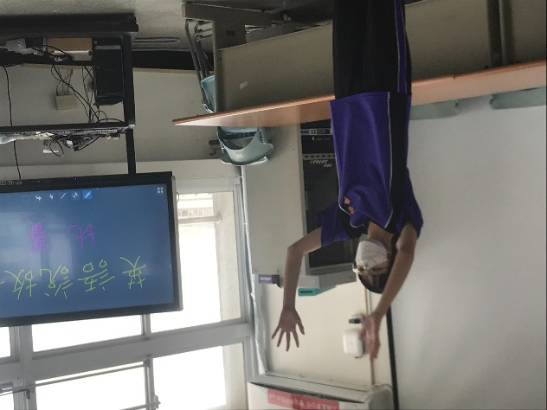 |  | 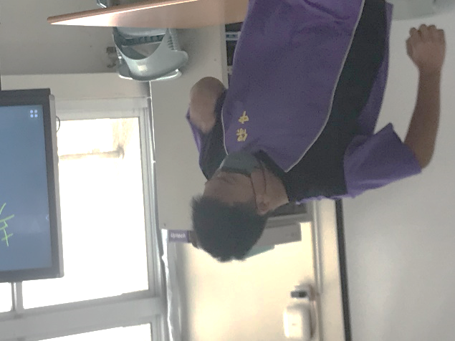
學生用英語說故事，唱作俱佳。 |  | 學生以英語搭配肢體動作，表現故事情節。
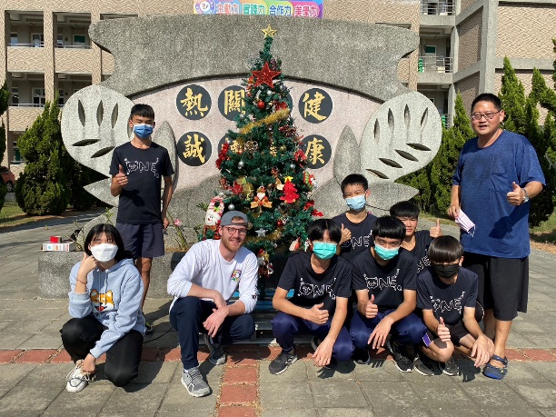 |  | 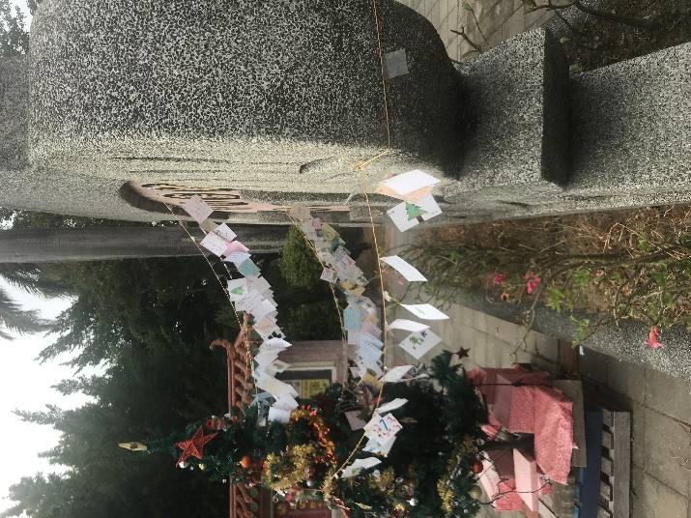
與外師用卡片一起裝飾聖誕樹。 |  | 聖誕卡片裝飾成果

